**Информация к проекту решения по заявлению:**

**1.14 Петрикова Д. О.**

**Земельный участок:**

кадастровый номер **54:35:064350:13**;

местоположение:обл. Новосибирская, г. Новосибирск, **р-н. Ленинский**, ул. Эстафетная, дом 9;

площадь 1000 кв.м.;

(планшет 1217).

**Зонирование:** Зона застройки жилыми домами смешанной этажности (Ж-1), Подзона застройки жилыми домами смешанной этажности различной плотности застройки (Ж-1.1)

**Заявленные требования:** *в части уменьшения минимального отступа от границ земельного участка, за пределами которого запрещено строительство зданий, строений, сооружений, для магазина с 3 м до 0,4 м с северо-западной стороны, с 3 м до 0,3 м с северо-восточной стороны, с 3 м до 0,6 м со стороны земельного участка с кадастровым номером 54:35:064350:15, с 3 м до 0,5 м со стороны земельного участка с кадастровым номером 54:35:064350:7 в габаритах объекта капитального строительства.*

**Обоснование согласно заявлению:** *в связи с тем, что конфигурация, рельеф, инженерно-геологические характеристики земельного участка и наличие охранной зоны инженерных сетей являются неблагоприятными для застройки*

**Планируется: строительство магазина**

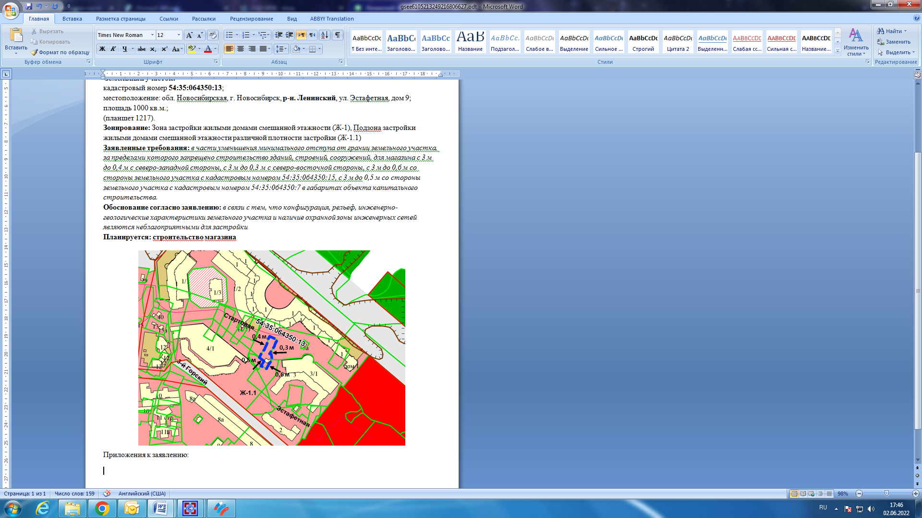

Приложения к заявлению: